**Espaços Públicos: 10 princípios para conectar as pessoas e a rua**

Escrito por Priscila Pacheco

21 de Junho de 2017

[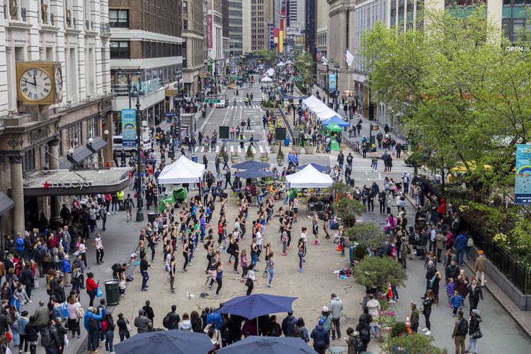](https://www.archdaily.com.br/br/873962/espacos-publicos-10-principios-para-conectar-as-pessoas-e-a-rua/5947f636b22e3867060004ed-espacos-publicos-10-principios-para-conectar-as-pessoas-e-a-rua-imagem)

Nova York Livre de Carros: espaços públicos têm o poder de conectar as pessoas e as cidades. Foto: New York City Department of Transportation/Flickr-CC. Image Cortesia de TheCityFix Brasil

Entre os prédios de uma cidade, há uma rede de espaços que criam e fortalecem [conexões](http://thecityfixbrasil.com/2016/05/19/conexoes-entre-pessoas-e-lugares-podem-ser-a-chave-para-a-seguranca-dos-espacos-publicos/?utm_medium=website&utm_source=archdaily.com.br) em diferentes níveis de influência. Em um texto, eles seriam as entrelinhas: o sentido implícito entre o concreto. Os espaços públicos, que preenchem com vida os hiatos urbanos, estão diretamente associados à construção do que chamamos de cidade e influenciam as relações que se criam dentro delas.

“Quando nos referimos às ruas e demais espaços públicos de uma cidade, em realidade, estamos falando da própria identidade da cidade. É nesses espaços que se manifestam as trocas e relações humanas, a diversidade de uso e a vocação de cada lugar, os conflitos e contradições da sociedade”, explica [Lara Caccia](http://wricidades.org/profile/lara-caccia?utm_medium=website&utm_source=archdaily.com.br), Especialista de Desenvolvimento Urbano do WRI Brasil Cidades Sustentáveis e Mestra em Geografia, em sua dissertação: “[Mobilidade urbana: políticas públicas e apropriação do espaço em cidades brasileiras](http://www.lume.ufrgs.br/handle/10183/133191?utm_medium=website&utm_source=archdaily.com.br)”.

As áreas públicas moldam os laços comunitários nos bairros. São locais de encontros e sua apropriação pode facilitar a mobilização política, estimular ações por parte dos moradores e ajudar a prevenir a criminalidade. Espaços não públicos, mas abertos às pessoas, como cafés, livrarias e bares também são ambientes de interação e troca de ideias que facilitam esses encontros, impactando a qualidade do meio urbano. Há, ainda, os benefícios para a saúde, tanto física quanto mental: as pessoas sentem-se melhores e tendem a ser mais ativas em espaços atrativos.

É possível ir ainda mais fundo e relacionar a presença e o planejamento de espaços públicos com valores democráticos. A cultura de um lugar, sua estrutura e hierarquia social refletem a maneira como os espaços comuns são planejados e controlados e pelos padrões de uso que é feito deles. Conforme [assinala Ben Rogers](http://www.centreforlondon.org/wp-content/uploads/2017/02/CFLJ5081_collection_essay_placemaking_0217_WEB.pdf?utm_medium=website&utm_source=archdaily.com.br): quanto mais diversificados e vivos os espaços de uma cidade, menos desigual e mais rica e democrática torna-se a sociedade. Essa afirmação sustenta-se a partir da própria definição de espaço público: em essência, um ambiente aberto, de livre acesso e democrático.

Um bom espaço público é aquele que reflete a diversidade e estimula a convivência entre as pessoas sem esforço, que cria as condições necessárias para a permanência, que convida as pessoas a estarem na rua. É a vitalidade dos espaços que atrai as pessoas e vai fazer com que escolham ou não ocupá-los, e o que garante essa vitalidade é a possibilidade de usufruir dos espaços urbanos de diversas formas. O Project for Public Spaces ([PPS](https://www.pps.org/?utm_medium=website&utm_source=archdaily.com.br)), organização sem fins lucrativos dedicada a ajudar as pessoas a criar e manter espaços públicos, fala sobre o conceito [*The Power of 10*](https://www.pps.org/reference/the-power-of-10/?utm_medium=website&utm_source=archdaily.com.br)(O Poder do 10): um bom espaço público precisa apresentar pelo menos dez possibilidades diferentes de coisas que as pessoas possam fazer nele – dez motivos para estar lá. A falta tanto de uma mescla de usos quanto da apropriação dos espaços pelas pessoas acaba transformando essas áreas em locais de passagem, onde as pessoas não querem estar pelo simples fato de que não há nada que as faça ficar. “A existência de espaços públicos de qualidade e apropriáveis, com maior vitalidade urbana, vai conferir um aumento da percepção de segurança e de democratização desses espaços”, avalia Lara.

[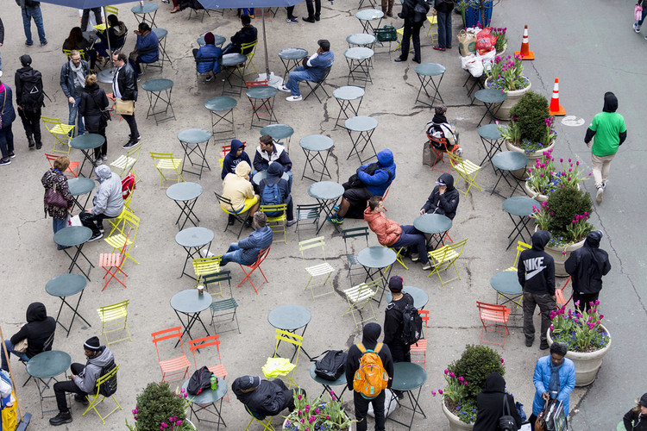](https://www.archdaily.com.br/br/873962/espacos-publicos-10-principios-para-conectar-as-pessoas-e-a-rua/5947f62ab22e383a59000299-espacos-publicos-10-principios-para-conectar-as-pessoas-e-a-rua-imagem)Espaços públicos que estimulam a permanência e a convivência ajudam a tornar as ruas mais seguras. Foto: New York City Department of Transportation-Flickr-CC. Image Cortesia de TheCityFix Brasil

É uma via de mão dupla: as pessoas estarão na rua se sentirem segurança e a rua será um ambiente mais seguro quanto mais pessoas estiverem nelas. Abaixo, apresentamos dez princípios que devem ser contemplados em um bom espaço público e de que forma beneficiam as pessoas e a cidade. Os elementos abordados em cada item inter-relacionam-se uns com os outros – fachadas ativas e construções na escala humana, por exemplo, estão diretamente relacionadas ao fomento da economia local; é a conjugação entre eles que garantirá espaços acessíveis, equitativos e seguros e de qualidade.

**1. Diversidade de usos**

Mesclar o uso residencial com áreas de trabalho e usos comerciais, como bares, restaurantes, cafés e comércio local, atrai as pessoas e torna o ambiente mais seguro e amigável. A diversidade de usos gera atividades externas que contribuem para a segurança dos espaços: mais pessoas nas ruas ajudam a inibir a criminalidade. Essa diversidade, porém, precisa abranger todos os turnos: se os espaços forem convidativos e movimentados somente durante o dia, ainda serão locais pouco seguros à noite. Planejar os espaços públicos de forma que incentivem a convivência e a permanência das pessoas é uma forma de investir também na segurança.

**2. Fachadas ativas**

A comunicação entre o nível térreo dos prédios e a calçada e a rua em frente, por razões semelhantes às do item anterior, contribui para a segurança, mas também para a atratividade do desenho urbano. Ruas mais interessantes visualmente são mais utilizadas pelas pessoas. Além disso, essa relação influencia a própria percepção que as pessoas têm da cidade e como a utilizam: Jane Jacobs diz que são principalmente as ruas e calçadas os elementos que indicam como o espaço público é percebido e vivido pelas pessoas.

**3. Dimensão social e vitalidade urbana**

Como agregador de pessoas, o espaço público tem poder de influência também na [dimensão social](http://thecityfixbrasil.com/2015/05/06/nossa-cidade-o-papel-do-espaco-publico-na-vida-urbana/?utm_medium=website&utm_source=archdaily.com.br). Ruas, praças, parques, calçadas e ciclovias amplos e acessíveis e um mobiliário urbano que estimula a interação entre as pessoas e o ambiente são elementos que geram uma apropriação positiva do espaço e aumentam a vitalidade urbana. É necessário, também, considerar diferentes centralidades e disponibilizar boas áreas públicas também nas periferias, garantindo o acesso à população que não vive no centro.

**4. Escala humana**

Megaconstruções podem [afetar negativamente a saúde](http://thecityfixbrasil.com/2016/09/05/paisagens-urbanas-e-a-infelicidade-dos-pedestres/?utm_medium=website&utm_source=archdaily.com.br) das pessoas. Em seus estudos de campo, Jan Gehl observou que as pessoas tendem a caminhar mais rápido ao passar em frente a fachadas vazias ou inativas – em contraste com o passo mais lento e tranquilo ao caminharem em ambientes mais vivos e ativos. De forma semelhante ao que acontece com as fachadas ativas (item 1), construções na escala humana têm um efeito positivo na apropriação dos espaços pelas pessoas por uma razão simples: elas percebem que foram consideradas no processo de planejamento daquele espaço.

[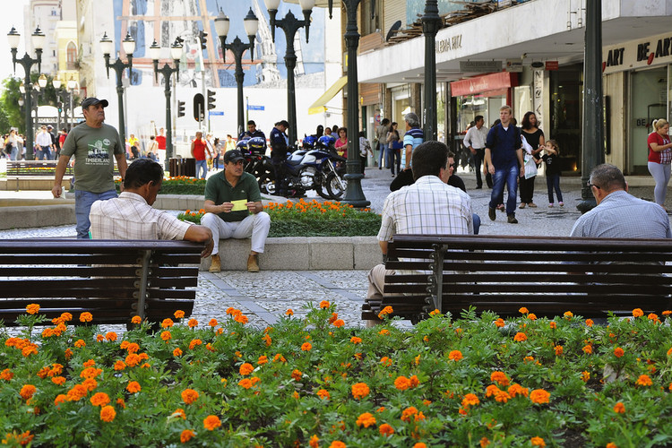](https://www.archdaily.com.br/br/873962/espacos-publicos-10-principios-para-conectar-as-pessoas-e-a-rua/5947f619b22e383a59000298-espacos-publicos-10-principios-para-conectar-as-pessoas-e-a-rua-imagem)Fachadas ativas e construções na escala humana incentivam o uso dos espaços públicos. Foto: WRI Brasil Cidades Sustentáveis. Image Cortesia de TheCityFix Brasil

**5. Iluminação**

Iluminação eficiente e voltada para as pessoas facilita a ocupação dos espaços públicos também durante a noite, aumentando a segurança. Quando instalada na escala de pedestres e ciclistas, a iluminação pública cria as condições necessárias para circular com mais segurança quando não há luz natural.

**6. Fomento à economia local**

Espaços públicos de qualidade não só beneficiam as pessoas, ao oferecer áreas de lazer e convivência, como têm potencial de fomentar a economia da área onde estão inseridos. Isso porque as boas condições de circulação das pessoas a pé ou de bicicleta leva também à facilidade de acesso ao comércio local. Esse ciclo mantém vivas as centralidades dos bairros, essenciais para fortalecer a economia da região.

**7. Identidade local**

Ambientes públicos devem ser planejados para os pequenos negócios que caracterizam o bairro. Grandes empreendimentos (como supermercados, megalojas ou grandes empresas) podem contribuir para a economia de forma geral, mas têm pouca participação na escala do bairro. Os pequenos comércios e empreendimentos têm efeitos significativos a longo prazo, além de conferirem a personalidade e a identidade do local. Ainda, ao planejar um espaço público é preciso levar em conta as dinâmicas sociais e especificidades culturais da área, a fim de gerar a identificação das pessoas com aquele espaço.

[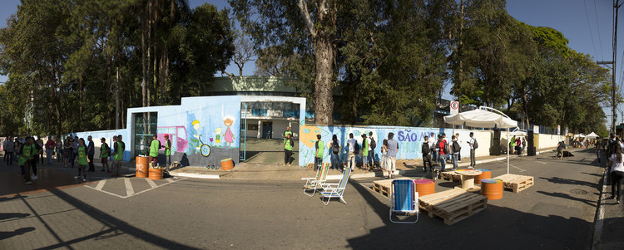](https://www.archdaily.com.br/br/873962/espacos-publicos-10-principios-para-conectar-as-pessoas-e-a-rua/5947f60eb22e383a59000297-espacos-publicos-10-principios-para-conectar-as-pessoas-e-a-rua-imagem)Considerar a identidade local é importante para que as pessoas se apropriem dos espaços. Foto: Otávio Almeida. Image Cortesia de TheCityFix Brasil

**8. Ruas Completas**

Sempre que possível, as áreas públicas devem ser pensadas seguindo os princípios das [Ruas Completas](http://wricidades.org/noticia/ruas-completas-dao-vida-e-seguranca-aos-espacos-urbanos?utm_medium=website&utm_source=archdaily.com.br) e dos “espaços compartilhados”. O conceito de Ruas Completas define ruas planejadas para garantir a circulação segura de todos os usuários – pedestres, ciclistas, motoristas e usuários de transporte coletivo. Calçadas em boas condições, infraestrutura para bicicletas, mobiliário urbano e sinalização para todos os usuários estão entre os [elementos](http://wricidades.org/noticia/ruas-completas-dao-vida-e-seguranca-aos-espacos-urbanos?utm_medium=website&utm_source=archdaily.com.br) que podem compor uma rua completa.

**9. Áreas verdes**

Além de contribuir para a qualidade do ar e ajudar a amenizar as temperaturas no verão, a vegetação tem o poder de humanizar as cidades, atraindo as pessoas para atividades ao ar livre. À medida que as cidades se tornam mais densas, o acesso a espaços públicos verdes será ainda mais importante, uma vez que a arborização urbana pode [amenizar os níveis de estresse](http://thecityfixbrasil.com/2016/01/19/a-importancia-da-arborizacao-urbana-e-o-que-nao-sabemos-sobre-o-verde/?utm_medium=website&utm_source=archdaily.com.br) das pessoas e reforçar a sensação de bem-estar nas cidades. Além disso, as árvores, plantas e canteiros são estratégicos para a drenagem urbana e a manutenção da biodiversidade.

**10. Participação social**

[Envolver a população](http://thecityfixbrasil.com/2016/05/10/espacos-publicos-transformam-cidades-e-pessoas/?utm_medium=website&utm_source=archdaily.com.br) na concepção, planejamento e administração dos espaços públicos da cidade ou dos bairros onde moram é essencial para manter a qualidade desses espaços. Os espaços públicos têm usos e significados diferentes em cada bairro e comunidade – ouvir as pessoas no gerenciamento das áreas públicas permite que se apropriem dos elementos presentes nesses espaços para melhorar seu uso. Se um espaço não refletir as demandas e desejos da população local, não será utilizado nem mantido. A participação social é um elemento central para a construção de áreas públicas mais seguras, equitativas e com uma identidade integrada ao bairro.

O modo como vivemos nas cidades se reconfigura a cada dia, mediante as transformações da sociedade e o surgimento de novas políticas, tecnologias e opções alternativas de transporte. A urbanização, o adensamento e as altas taxas de motorização lançam desafios de planejamento e instigam as cidades a pensarem novos modelos de desenvolvimento. Em meio a transformações constantes, contudo, mantém-se intacta a importância dos espaços públicos para a qualidade de vida. Continuam a ser espaços de trocas, convivência, encontros. E continuam a ser vitais para o bem-estar no ambiente urbano. Para além das paredes que nos cercam, é na rua que a vida acontece.

[*Laura Azeredo*](http://wricidades.org/profile/laura-azeredo?utm_medium=website&utm_source=archdaily.com.br)*e*[*Lara Caccia*](http://wricidades.org/profile/lara-caccia?utm_medium=website&utm_source=archdaily.com.br)*contribuíram para este post. Via [TheCityFix Brasil](http://thecityfixbrasil.com/2017/06/07/espacos-publicos-10-principios-para-conectar-as-pessoas-e-a-rua/?utm_medium=website&utm_source=archdaily.com.br" \t "_blank).*

**Cita:**Priscila Pacheco. "Espaços Públicos: 10 princípios para conectar as pessoas e a rua" 21 Jun 2017. ArchDaily Brasil. Acessado 11 Out 2020. <https://www.archdaily.com.br/br/873962/espacos-publicos-10-principios-para-conectar-as-pessoas-e-a-rua> ISSN 0719-8906